**Sommerkursus 2020**

Søndag, den 28 juni til lørdag, den 4. juli 2020

En uges intensiv undervisning i

**Det Tredie Testamente**

**Martinus åndsvidenskab**

**Alkærlighedens videnskab**

på

CITY DANHOSTEL

Østre Stationsvej 31, 5000 Odense C

H.C. Andersens fødeby

Arrangør:

LIVETS SKOLE i Martinus åndsvidenskab

Vestre Gade 6A, Brøndbyøster

2605 Brøndby

Det Tredie Testamente

[www.livetsskole.info](http://www.livetsskole.info/)

Facebook: LIVETS SKOLE i åndsvidenskab

**Kursus- og foredragsprogram**

Et kursus som giver en kærlig, positiv og logisk livsforklaring for nutidens mennesker. Martinus har, via sin intuitionsevne og kosmiske bevidsthed, skrevet sit epokegørende livsværk Det Tredie Testamente.

Martinus åndsvidenskab er alkærlighedens videnskab.

Hvor der er forklaret:

• hvad der forstås ved intuition

• selve livsmysteriets løsning

• principperne bag livets evige oplevelse

• reinkarnationen, skæbnedannelsen og karmaloven

• udviklingen fra dyr til menneske

• næstekærlighedens udvikling

• vegetarismens livgivende betydning

• vigtigheden af at tænke rigtigt og sandt

• menneskets seksuelle poludvikling

• meningen med mørket og lidelserne

• hvad forstås ved Guddommen?

• retfærdiggørelsen af Kristi Mission befriet fra overtro og

misforståelser

• hedenskaben i den nuværende dogmatiske kristendom

• hvad er den intellektualiserede kristendom, og kristendommens

fuldbyrdelse?

• bønnens mysterium

• et internationalt freds- og verdensrige under dannelse

• fundamentet for en helt ny verdenskultur vokser frem nu

• ... og meget mere.

Vi indbyder offentligheden til alle aftenforedrag og specielt til introduktionsforedraget af Jan Langekær.

**“Hvem var Martinus, og hvad er Det Tredie Testamente?”**

Søndag aften den 28. juni 2020 kl. 19.30. **Gratis adgang**

LIVETS SKOLE i Martinus åndsvidenskab

**Danhostel Odense City – en oase midt i Odense**

Vandrerhjemmet er indrettet i det tidligere Jernbanehotel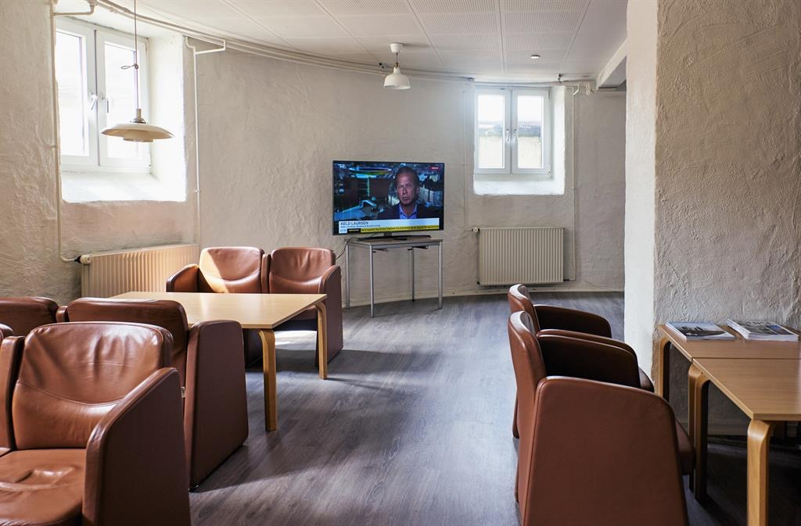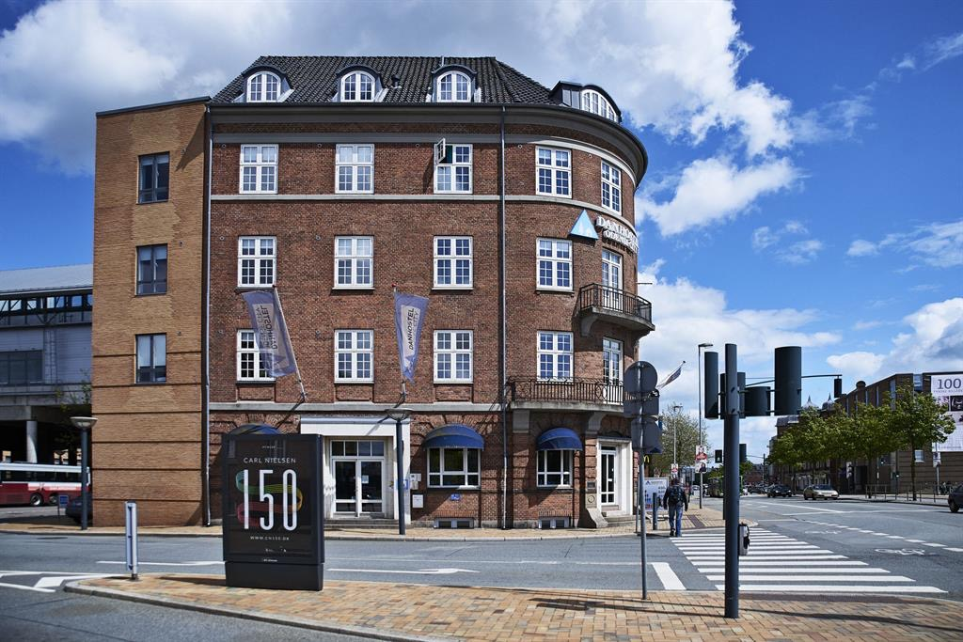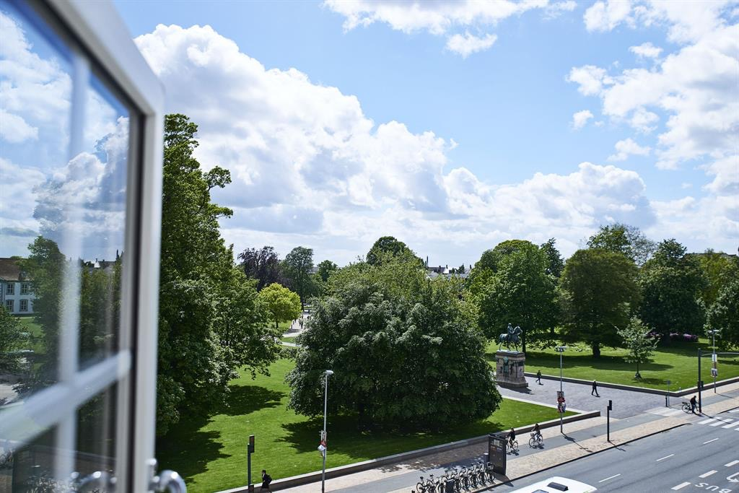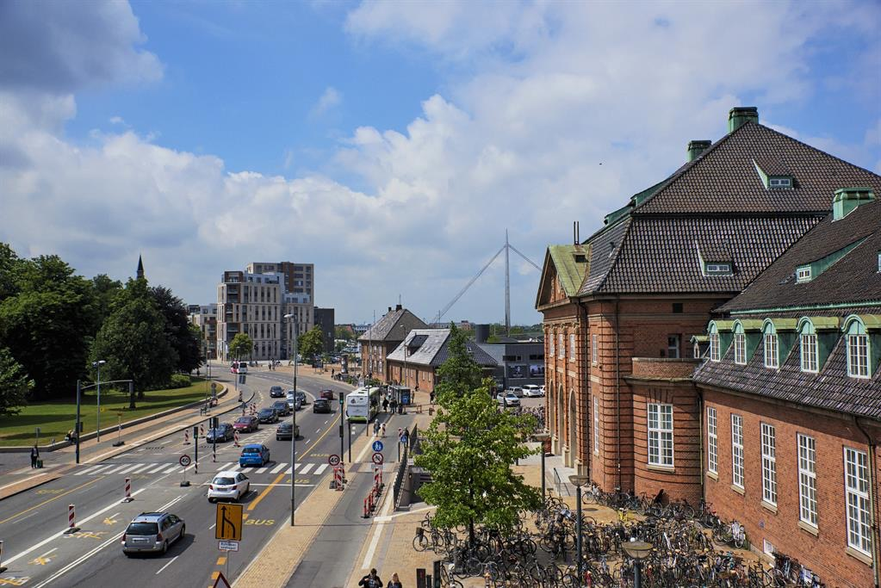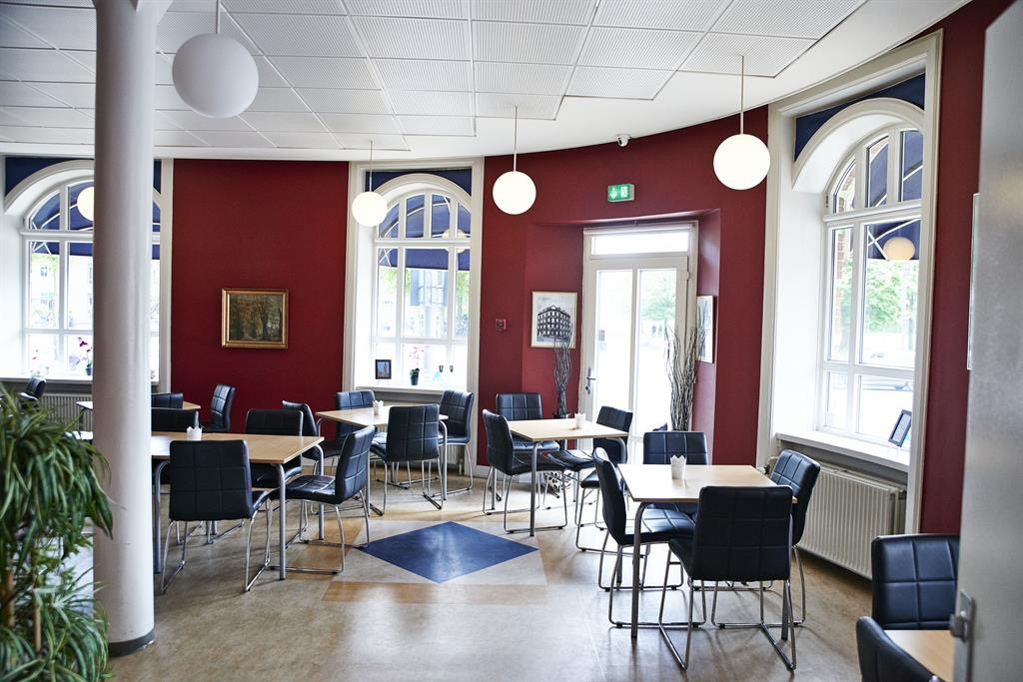

Det ligger jo ved banegården og der er **gratis parkering 300 meter mod øst på Enggade.** Der er rig mulighed for at nyde naturen i Kongens Have, der ligger lige over for.

H.C. Andersen kunne gøre et eventyr ud af virkeligheden,

og man kan sige, at Martinus har gjort eventyret til virkelighed.

Han forvandle verdensreligionernes evige kerne

og kærlighedsbudskab til åndelig videnskab.

**Tilmelding:**

**Alle Kurser og Foredrag er frie og gratis.**

LIVETS SKOLE i åndsvidenskab tager ikke kursus- eller foredragsafgift.

**Priser for overnatning**

Flersengsværelse………………………………… 2500 kr. pr. person

Dobbeltværelse………………………………….. 3100 kr. pr. person

Enkeltværelse……………………………………. 3300 kr.

Pga. reservation og fordelingen af værelserne anbefaler vi, at du tilmelder dig så tidligt som muligt.

**Inkluderet i prisen er**

Kost: Vegetarmad morgen, frokost og aften. The og kaffe ad libitum.

Logi: 6 overnatninger. Sengetøj og sengelinned. Tilmeldingen er gældende, når depositum på 500 kr./pr. person er betalt til

**Danske Bank, reg.nr. 1551 kontonr. 3719548830.**

Eller: **IBAN: DK 5230003719548830  BIC/SWIFT: DABADKKK**

Husk ved bankoverførsel at oplyse om **navn/e, og værelsestype:**

**flersengs-, dobbelt-, enkeltværelse.**

Restbetaling bedes venligst betalt senest den 15. maj 2020.

**Prisen skal ikke være nogen hindring for deltagelse** Det Tredie Testamentes Fond yder tilskud eller giver friplads til personer, som, af økonomiske grunde ellers ikke kan deltage i sommerkurset. Spørg LIVETS SKOLE i åndsvidenskab tel. 2015 7811 eller jan@langekær.dk

Indtjekning søndag den 28. juni 2020 fra kl. 16.00 og udtjekning fra værelset lørdag den 4. juli 2020 kl. 11.00. Ved indtjekning bliver der serveret en lækker vegetar-velkomstsuppe ca. kl. 18.00.

Der er veludstyrede kursuslokaler med plads til mange kursister og en del andre rum bl.a. TV-stue og et lille lærerværelse. Der er en dejlig natur i Kongens Have lige over for.

**Mere information:**

LIVETS SKOLE i Martinus åndsvidenskab

**www.livetsskole.info www.dettredietestamente.info**

**og Facebook: LIVETS SKOLE i åndsvidenskab**